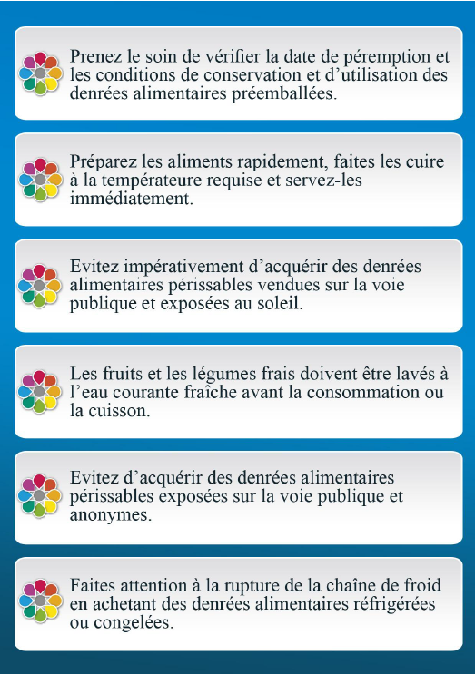

Pour plus d’information contacter :

Direction du Commerce Khenchela

A coté de lycée Chihani Bachir Khenchela

**Tel**: 032.71.64.10

**Fax** : 032.71.67.10

**Email** : dckhenchela@gmail.com

**République algérienne démocratique et populaire**

**Ministère du commerce**

**Direction du commerce Khenchela**

**Avec la coordination de**

**L’Association de protection du consommateur Khenchela**



Pour plus d’information contacter :

Direction du Commerce Khenchela

A coté de lycée Chihani Bachir Khenchela

**Tel**: 032.71.64.10

**Fax** : 032.71.67.10

**Email** : dckhenchela@gmail.com

**République algérienne démocratique et populaire**

**Ministère du commerce**

**Direction du commerce Khenchela**

**Avec la coordination de**

**L’Association de protection du consommateur Khenchela**

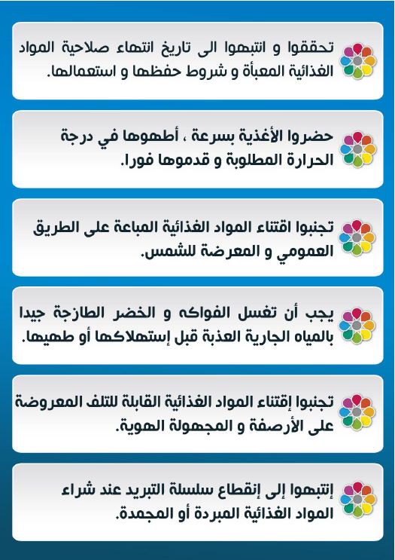

لمزيد من المعلومات الرجاء الاتصال

بمديرية التجارة لولاية خنشلة

المجمع الإداري شيحالني بشير خنشلة

**الهاتف**: 032.71.64.10

**الفاكس**: 032.71.67.10

**Email** : dckhenchela@gmail.com

**الجمهورية الجزائرية الديمقراطية الشعبية**

**وزارة التجارة**

**مديرية التجارة لولاية خنشلة**

**بالتنسيق مع**

**الجمعية الولائية لحماية المستهلك خنشلة**



لمزيد من المعلومات الرجاء الاتصال

بمديرية التجارة لولاية خنشلة

المجمع الإداري شيحالني بشير خنشلة

**الهاتف**: 032.71.64.10

**الفاكس**: 032.71.67.10

**Email** : dckhenchela@gmail.com

**الجمهورية الجزائرية الديمقراطية الشعبية**

**وزارة التجارة**

**مديرية التجارة لولاية خنشلة**

**بالتنسيق مع**

**الجمعية الولائية لحماية المستهلك خنشلة**